Sequência didática pais e filhos
Professora: Franciely Amaro Ferreira
Disciplina: Ludicidade- Prosedi
Tema: Sílabas
Vamos aprender as Sílabas brincando ? Para essa atividade contamos com a ajuda de alguém responsável por você.
Materiais necessários:
- Essa trilha pode ser desenhada em uma cartolina ou papelão, fica seu critério escolher o melhor para a atividade;
- Pedrinhas ou algum brinquedo;
- Dado, tapinhas de garrafas pets com os números desenhado dentro delas , ou fichas com os números ;
- As sílabas podem ser desenhadas com canetas, canetão material que tiver disponível.
em casa;
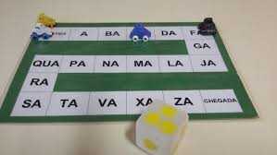
- Aprendendo jogar:
1º Etapa: Vocês podem analisar que este jogo é composto por um tabuleiro com uma trilha em ordem alfabética, contendo algumas letras do alfabeto (A, BA, CA, DA, FA, GA, JÁ, LA, MA,NA,PA, QUA, RA, AS, TA, VA, XA, ZA);
2º Etapa: Nessa tarefa um participante por vez lança o dado e avança o número de casa que sorteou. Ao avançar o participante deverá ir lendo cada uma das sílabas por onde passou. ( Se for necessário o responsável pode ajudar);
3º etapa: Na casa que o participante parar deverá dizer palavras que começam com essa sílaba.
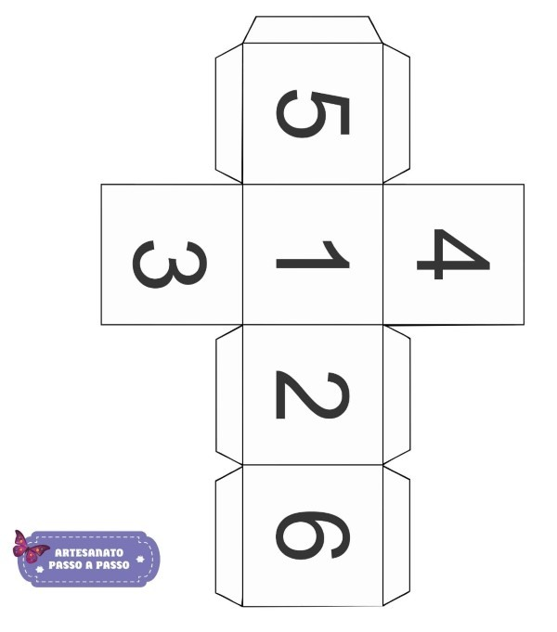

- Além do dado podemos utilizar outros materiais: Para facilitar apenas desenhem os números com canetão dentro da tampinha. As crianças escolhe um número , mas não podem ver. O número escolhido avança a casa;

- As fichas com os números podem ser desenhados em folha de oficio, as crianças ao escolher uma ficha não pode visualizar o número;

1 | 2 | 3 | 4 | 5 | 6

